DEN TISCH DECKEN

Alter: 6-12 Jahre
Entwickelt von: Cîmpian Carmen

Kompetenzen:
- Die Schüler*innen können erklären, wie man den Tisch deckt.
- Die Schüler*innen können den Tisch decken.
- Die Schüler*innen entwickeln persönliche Autonomiefähigkeiten und Unabhängigkeit.

Kompetenzen nach europäischem Lehrplan:
http://eur-lex.europa.eu/legal-content/EN/TXT/?uri=LEGISSUM%3Ac11090

Formative Einschätzung:
- Erläutern Sie die Arbeitsschritte, die zum Tischdecken relevant sind.
- Definieren Sie die Wörter: Teller, Suppenschüssel, Geschirr, Gabel, Messer, Löffel, Tasse, Glas, Serviette, Tischdecke.
- Erläutern Sie, welche Gegenstände zum Tischdecken gebraucht werden.

Summative Bewertung:
- Den Tisch für ein Familienessen decken.

Spezifische Vokabelliste/Stichwörter:
- Teller, Suppenschüssel, Geschirr, Gabel, Messer, Löffel, Tasse, Glas, Serviette, Tischdecke

Kurze Beschreibung des Bildungskontexts/-szenarios:
Die Lehrkraft und die Kinder sehen sich den Film „Tisch decken“ an. Die Lehrkraft erklärt den neuen Wortschatz und die neuen Konzepte. Die Lehrkraft zeigt das verwendete Gebärdensprachvokabular und die Kinder üben die neuen Vokabeln. Sie werden den Film noch einmal anschauen und darüber diskutieren, was sie neu gelernt und was sie bereits gewusst haben. Ein*e Schüler*in erklärt die Schritte zum Decken eines Tisches. Die Lehrkraft teilt den Kindern das Arbeitsblatt aus. Die Kinder füllen das Arbeitsblatt aus. Die Lehrkraft unterstützt die Schüler*innen dabei.

Benötigte Materialien/Technische Voraussetzungen:
- Schere, Kleber, Buntstifte, Papier, Laptop, Fernseher

Schwerpunkt Gebärdensprache:
- Gebärden Sie das neue Vokabular und welche Gegenstände zum Decken eines Tisches notwendig sind und gebärden Sie die erforderlichen Arbeitsschritte.

1. Kreise ein, was wir essen:

2. Ordne die Gegenstände der Art des Lebensmittels zu.

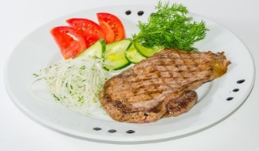

3. Ordnen Sie die Bilder ihren Namen zu:
Suppenschüssel

Serviette

Gabel
Tasse

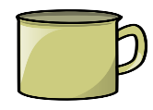 Löffel

Messer
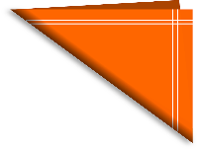 Glas

Teller

4. Nummeriere die Objekte in der Reihenfolge, in der sie zum Tischdecken verwendet werden.

1

5. Suchen Sie die Wörter, die mit dem Tischdecken zusammenhängen:

Q | W | S | O | U | P | B | O | W | L | E | T
W | A | P | L | A | T | E | U | B | C | O | A
E | Z | O | O | Y | R | T | H | N | V | A | B
R | F | O | R | K | E | F | J | H | B | S | L
T | S | N | A | P | K | I | N | L | N | G | E
Y | D | L | L | T | Y | V | K | O | M | T | C
G | C | N | K | R | G | C | U | P | J | E | L
L | F | M | N | E | H | C | M | A | H | R | O
A | G | T | A | B | L | E | W | A | R | E | T
S | V | B | J | W | J | N | L | S | F | Y | H
S | B | U | J | Q | K | J | Y | X | D | H | Q
Y | U | Y | K | N | I | F | E | Z | G | B | Z

TELLER SUPPENSCHÜSSEL
LÖFFEL SERVIETTE
MESSER GABEL
GESCHIRR TISCHDECKE
GLAS TASSE

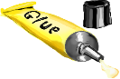
7. Schneide die Bilder aus und klebe sie auf ein anderes Papier, um zu zeigen wie der Tisch richtig gedeckt wird.

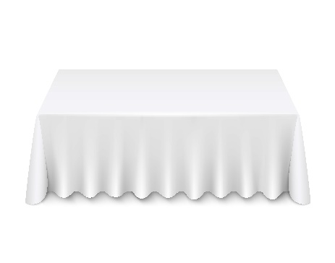

8. Zeichne, wie ein Tisch richtig gedeckt wird: 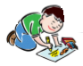

9. Schreibe einem Freund, was du heute gelernt hast.

__________________________________________________________________________________________________________________________________________________________________________________________________________________________________________________________________________________________________________________________________________________________________________________________________________________________________________________________________________________________________________________________________________________________________________________________________________________________________________________________________________________________________________________________________________________________________________________________________________________________________________________________________________________________

Erweitern / Anreichern / Verlängern von Weblinks mit anderen digitalen Tools:

1. www.freepik.com
2. www.pixabay.com
3. www.pdclipart.org
4. https://www.parents.com/fun/printables/other/table-setting-place-mats/
5. Wie man den Tisch deckt - Anna Post https://www.youtube.com/watch?v=KoU1XiQJ1vo
6. Wie man einen Tisch für Kinder deckt https://www.youtube.com/watch?v=63Ywoi0sUMw

